МАСЛО МОТОРНОЕ ДЛЯ АВТОТРАКТОРНЫХ ДИЗЕЛЕЙ FORWARD GEAR М-10Г2к

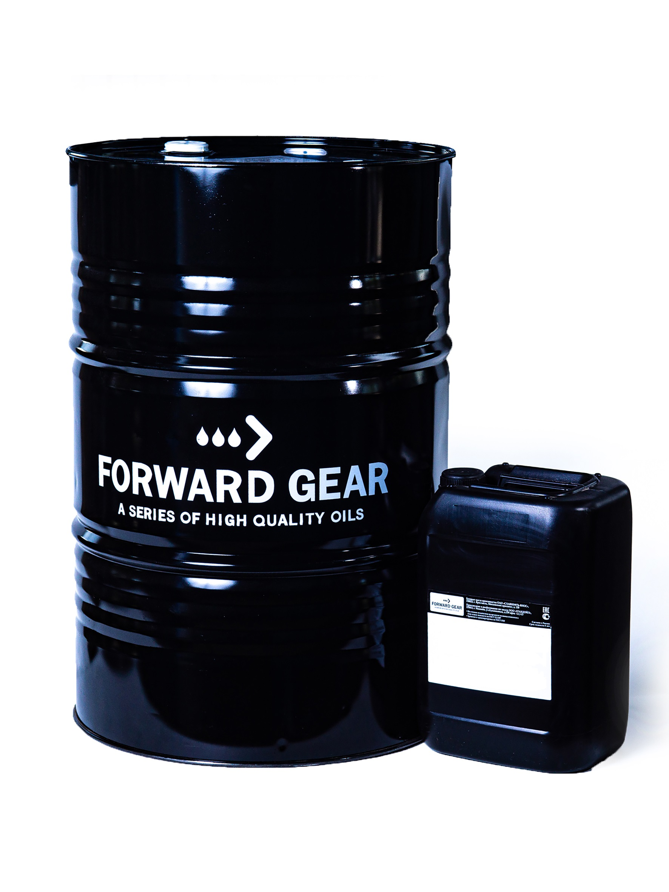
ОПИСАНИЕ ПРОДУКТА
Летнее минеральное моторное масло для дизельных двигателей эксплуатационного класса API CC. Изготавливаются на основе минеральных базовых масел глубокой очистки с добавлением усовершенствованного пакета присадок, что обеспечивает высокие эксплуатационные характеристики.
ОБЛАСТЬ ПРИМЕНЕНИЯ.
Автомобильные и тракторные дизеля без наддува или с невысоким наддувом, где требуется использование моторного масла, соответствующего API CC или более ранним спецификациям, а также для высокооборотных стационарных дизелей и дизель-генераторов.
ОСОБЕННОСТИ ПРОДУКТА.
Отвечает повышенным требованиям к нейтрализующим и моюще-диспергирующим свойствам, что обеспечивает чистоту деталей двигателя и снижает вероятность внеплановых простоев техники. Предупреждает нагарообразование и эффективно защищает детали от коррозии, обеспечивая максимальный межремонтный пробег. Имеет хорошую термическую стабильность и противоизносные свойства, позволяя эксплуатировать двигатели в тяжелых условиях.

ТЕХНИЧЕСКИЕ ХАРАКТЕРИСТИКИ.

№ п/п | Наименование показателей | Норма по ГОСТ | Фактически | Метод испытания
1. | Вязкость кинематическая при 100°С, мм2/с, в пределах | 10,5-11,5 | 11 | ГОСТ 33
2. | Индекс вязкости, не менее | 95 | 95 | ГОСТ 25371
3. | Щелочное число, мг КОН/г, не менее | 6 | 6,1 | ГОСТ 11362
4. | Зольность сульфатная, %, не более | 1,15 | 1,04 | ГОСТ 12417
5. | Массовая доля механических примесей, %, не более | 0,015 | 0,012 | ГОСТ 6370
6. | Массовая доля воды, %, не более | следы | следы | ГОСТ 2477
7. | Температура вспышки в открытом тигле, °С, не ниже | 220 | 228 | ГОСТ 4333
8. | Температура застывания, °С, не выше | минус 18 | минус 18 | ГОСТ 20287
9. | Коррозионность на пластинках из свинца, г/м2 | отсутствие | отсутствие | ГОСТ 20502
10. | Стабильность по индукционному периоду осадкообразования, ИПО, в течение 50 часов | выдерживает | выдерживает | ГОСТ 11063
11. | Степень чистоты, мг на 100 г масла, не более | 450 | 340 | ГОСТ 12275
12. | Цвет на колориметре ЦНТ с разбавлением 15:85, единицы ЦНТ, не более | 3 | 2 | ГОСТ 20284
13. | Массовая доля активных элементов, %, не менее  - кальция - бария - цинка - фосфора | не менее 0,19 - не менее 0,05 0,05-0,12 | 0,278 -  0,074 0,062 | ГОСТ 13538  ГОСТ 13538  ГОСТ 13538  ГОСТ 9827
14. | Моющие свойства по ПЭВ, баллы, не более | 0,5 | 0,4 | ГОСТ 5726
15. | Плотность при 20°С, кг/м3, не более | 900 | 887 | ГОСТ 3900

Информация о продукции является справочной и не является спецификацией. Типичные характеристики продукции могут варьироваться в пределах, установленных нормативно-технической документацией, не влияющих на заявленные эксплуатационные свойства.

